F.3 Tabel pengamatan
Praktikum | Hasil pengamatan | Sesuai harapan? (ya/tidak, alasan)
P1 | 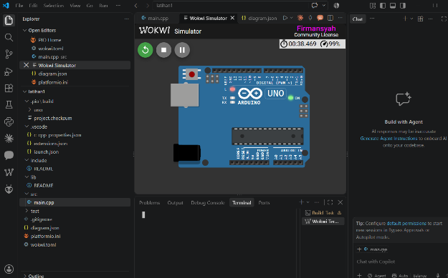 | Ya, karena program main.cpp memberi instruksi digitalWrite(13, HIGH) dan LOW dengan delay(1000) pada pin 13
P2 | 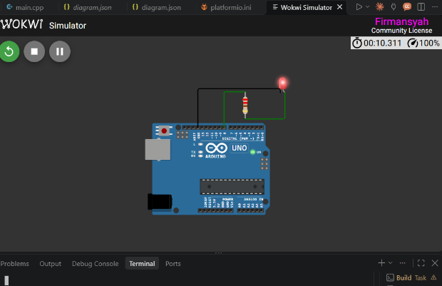 | Ya, karena waktu delay diatur 500 ms. LED yang terbalik polaritasnya tidak menyala karena sifat dioda yang hanya mengalirkan arus satu arah (anoda ke katoda).
P3 | 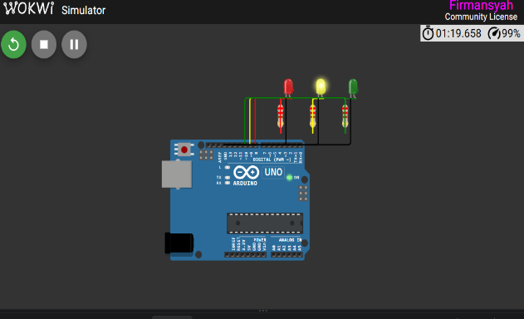 | Ya, karena urutan eksekusi fungsi delay() dan pin output (D8, D10, D9) pada kode main.cpp sudah sesuai dengan logika siklus lampu lalu lintas.
P4 | 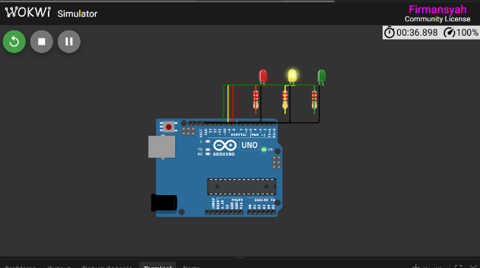 | Ya, karena percabangan if (modeMalam) di dalam loop() berhasil mengeksekusi fungsi kedipKuning() sesuai kondisi variabel yang ditentukan.
P5 | 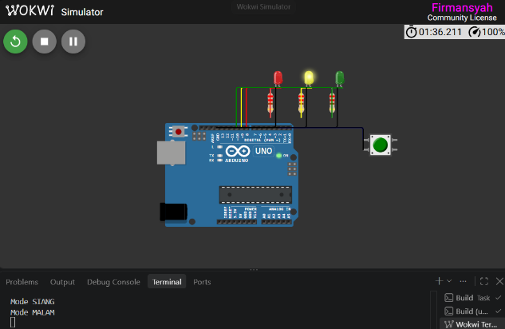 | Ya, karena konfigurasi INPUT_PULLUP pada pin 2 berhasil membaca input tombol. Jeda respon terjadi karena program terhenti sementara oleh fungsi delay(5000) sebelum membaca ulang cekTombol().

